Инструкция «Не пришел Автоотчет (Z-отчет) бухгалтерам»

Если автоотчет автоматически не отправился бухгалтерам на почту после закрытии смены(снятия z –отчета), то по просьбе бухгалтеров его можно выгрузить вручную за конкретную дату.

Для этого необходимо:
- В программе Штрих-М Кассир открываем ОТЧЕТЫ-РАСШИРЕННЫЕ ОТЧЕТЫ-ОТПРАВКА АВТООТЧЕТОВ
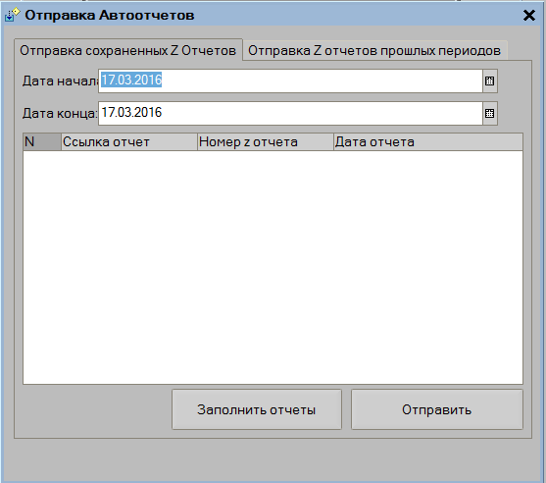
- Переходим на вкладку Отправка Z-отчетов прошлых периодов Выбираем период за который необходимо отправить отчет и нажимаем кнопку «Заполнить отчеты»
- Выбираем отчет и нажимаем кнопку «Отправить в бухгалтерию»

